联系人：吴小姐 电话,0571-28290893 18655990209 QQ：2030322029
2015年机电之家网企业推广方案
机电之家网www.jdzj.com成立于2000年，经过10年的发展，目前已成为我国百强的电子商务贸易平台之一，机电行业网上电子商务领军网站，旗下拥有中国机电网、中国工控网、中国工程机械网、机电一体化网、五金工具网、五金机电网、中国焊材网、中国线缆网、中国PLC网、中国照明网、中国防爆灯具网、中国防爆电器网、等各省直辖市分站，一共49家机电行业网站，产品一旦发布成功将同时出现在机电之家下属49个机电网上，推广力度大，效果显著，基本覆盖机电行业100%的网上贸易市场。让全国采购商方便快捷的找到您的产品和公司，给您带来无限商机！
操作方案选择：第一种：
vip家家通标准会员1688元/年（含49个网站标准vip）
vip家家通金牌会员2888元/年（含49个网站金牌vip+顶级域名网站）
VIP家家通钻石会员5888元起/年（含49个网站钻石vip+独立后台顶级域名网站）或者（含49个网站钻石vip+顶级域名网站+地方分站广告位）二选一
机电之家 广告+网站+会员5888元/年起步 5888元-9888元（详情见第二页）
中国机电网 广告+网站+会员3888元/年起步
中国工控网 广告+网站+会员3888元/年起步
中国工程机械网 广告+网站+会员2888元/年起步
中国线缆网 广告+网站+会员2888元/年起步
中国焊材网 广告+网站+会员2888元/年起步
五金机电网 广告+网站+会员2888元/年起步
机电一体化网 广告+网站+会员2888元/年起步
3个套餐不仅所含功能不一样，优化推广系统和效果和完全不一样，您可以选择适合自己企业的套餐，会员功能比较请点击 http://www.jdzj.com/vip/gnbj.htm

第二种：VIP高级会员 5888元-9888元/年
在家家通会员的基础上，家家客服系统无限坐席管理。同时赠送企业所属行业栏目广告位一块，显示时间与VIP同期，如：企业在工控类--->PLC下面，则在plc栏目给企业一块120*60大小图片，图片可由企业自行设计，或由机电之家完成。

通知：机电之家新年大优惠，优惠多多，数量有限，先到先得！

特价：8888元/年同时赠送一个钻石会员！！！！！！！！！！！

特价：8888元/年同时赠送一个金牌会员！！！！！！！！！！！

特价：5888元/年同时赠送一个标准会员！！！！！！！！！！！

特价：6888元/年同时赠送一个钻石会员！！！！！！！！！！！

所发布的产品优先排名，产品推荐，系统自动刷新您所发布的信息。商铺安装家家客服通在线交谈工具。主动与浏览贵公司产品的客户聊天洽谈。该系统具备完善的统计分析功能，客户上线智能提醒，聊天记录保存。该会员可以随时上传或者更改您在网络上发布的图片和资料，维护跟推广的工作是由我们来帮 助您进行的。网站还会和我们49家网站进行链接！您发布的产品都会在我们49家网站上显示出来！
网站案例：http://www.jdzj.com/vip/index.asp
二、机电之家-家家通VIP会员说明：
为什么要使用VIP，因为VIP与免费会员，试用会员是有天差之别的，按照交易量，询单量计算，VIP要比免费会员高出45倍。而且免费会员的产品是排在同行收费会员后面的，很难被人发现的，而且产品是没有信誉保证和工商核实的，即使客户看到您的产品，也不会很感兴趣！另外VIP与免费会员的主要区别在于：
1、VIP可以查看本网任何信息，资料，询盘查盘（如：求购信息，行业发展报告，调查报告，国标等行业资料）免费会员不能，任务有价值的信息都会有限制，积分限制。
2、VIP可以任意的无限量的发布产品供应信息，免费会员有积分限制，最多能发布4条。
3、VIP发布的产品将排在所属行业的最前面，而免费会员信息是在最后面的。
4、VIP会员有一键批量刷新功能，免费会员只有单个刷新
5、有专业的技术售后跟您解说关键词的设置。
6、可以免费申请家家客服通，即在线聊天系统。
7、您的商铺还会自动变成二级域名商铺
8、免988元的工商审核费用
9、VIP会员的产品供应信息那里，有注明放心机构、诚信商家、VIP会员
10、VIP可以随时公布企业最大新闻信息，炒做等信息，免费会员不能。
11、VIP可以享受本站提供的文字连接，栏目页广告等活动，免费会员不能。
12、VIP可以享受专员服务，及时解决网上贸易难点，技术操作等问题，免费会员没有。
13、VIP可以定期接收到机电之家发送的行业分析，网上贸易指导等服务，免费会员没有。
14、VIP发布的所有信息，本站会始终保证数据安全，免费会员有可能会被随时清除。
15、VIP可以优先享受机电之家提供的潜在客户，如大部分采购单位联系到机电之家后，机电之家会根据行业分配联系某家VIP，提供商机，免费会员没有。
16.vip会员信息一般大部分是被百度收录的。排名靠前，搜索优先，免费的没有。
三、家家通VIP会员享受以下服务：
1、供应产品展厅——公司产品无限上传，优先排名；
2、免工商核实费用——贵企业在工商局的身份会通过第三方独立机构确认，企业交易信用被长期记载和积累，故在竞争中享有优势，成为买家首选。调查显示：90%的买家优先选择与vip会员做生意！；
3、企业商铺——自动生成企业商铺，生成企业名片，并且被收录机电之家企业库；
4、信息反馈—— 机电之家市场每天有近170万的商人在上面做买卖生意，市场繁荣，当买家来采购的时候能够方便的看到您的信息，主动打电话来找您。一般来说，您发布了一条供应信息，平均会得到7个客户的反馈。而您发布产品信息没有数量的限制。在这么火爆的市场发布您的产品信息，一年下来的反馈会是相当可观。免费会员是不能看信息反馈的。
5、搜索优先——用户按类别和关键字搜索时，优先排序；
6、求购信息查看—— 一年365天看可以查看买家的联系方式，主动的与他们进行商业往来，把握生意机会。做为普通会员，是看不到买家的联系方式的。；
7、资料下载——机电之家拥有国内最大的行业资料下载平台，商业报告等资料，让您用的得心应手。
8、家家通会员赠送价值5600元的网络关键词策划方案（光盘版）；
9、赠送价值5000元国标库查询权限，每日可查询下载10次。
四、在我们机电之家做网站的理由：
理由一：价格公道
机电之家在百度总收录将近2500多万，权重8+，目前同行业中同样权重收录差不多的平台当中，我们的价格最低，性价比最高。
理由二：最好的展示及信息共享
一般一个孤零零的企业网站，每天访客不过10人，企业在忍受冷淡的同时还需要付出高昂的服务费用，还需要找人一家一家网站注册的去发布信息，累并郁闷着。这是网站本身就不具备信息共享的能力所至，针对此，机电之家推出的网站其信息与机电之家，及49家机电相关的行业网站共享，就是说，你发布的产品，不仅在你自己的网站上会显示，同时还会出现在机电之家及其49家网站上。这是对国内企业上网工程的一次革命。
理由三：周到的优化及服务
您更加不用怕服务，因为信息共享，所以您自己的企业，信息也变成机电之家的一部分，也会有我们专业团队负责安全，优化，这样服务及优化是双向的，我们会动用最为专业的优化方式，保证您每个产品占据最为显著的位置以增加我们的双方的流量，但最终你肯定受益。这是革命中的一部分。
理由四:完善的在线客服与统计
您可以使用我们目前网上最为先进及流行的在线交谈工具--家家客服通，登陆它，您可以很清楚的看到是那个访客在浏览您的某个产品，当然啦，您可以主动邀请他与您聊天，回答客户的问题及成交。
理由五：关键是流量及效果
按照最为保守的方式计算，四十多个网站，一天每个网站带给你一个访客，您就每天有半百的流量了，如果您选择百度竞价推广，至少每天需付出40元的点击费用。越来越多的企业选择在机电之家建设网站，其是最好的证明吧。
您可以至电 0571-28290893让我们客服帮您解答。
百度
价格：498元-N万元/年
效果：在百度制作一个纯粹的网站是498/元，还属于直接套模板的价格。没有任何优化和推广。但是假如公司要在百度做竞价，一年2万-10万不等，最主要看什么关键词和几个关键词。不过在百度推广的效果这是肯定的。有些行业一年能从百度赚到上千万的单子，但是同样有些行业在百度亏钱的也不少。最主要是看行业和公司的发展方向。
优势：推广力度大，不用长花时间去打理，随时可以暂停服务。
劣势：价格非常高，关键词数量有限制，有很多同行恶意点击和无用点击。
六、机电之家各省市旗下网站：
1 机电之家 http://www.jdzj.com/ 31 香港机电网 http://xg.jdzj.com
2 中国机电网 http://www.chinamae.com/ 32 台湾机电网 http://tw.jdzj.com
3 中国工控网 http://www.chinagkong.com/ 33 山西机电网 http://shanxi.jdzj.com
4 中国工程机械网 http://www.chinagongcheng.com/ 34 新疆机电网 http://xj.jdzj.com
5 机电一体化网 http://www.chinamecha.com/ 35 宁夏机电网 http://nx.jdzj.com
6 中国焊材网 http://www.chinahancai.com/ 36 河南机电网 http://hn.jdzj.com
7 中国plc网 http://www.chinaplc.net/ 37 青海机电网 http://qh.jdzj.com
8 五金机电网 http://www.ji-dian.com/ 38 黑龙江机电网 http://hlj.jdzj.com
9 中国照明网 http://www.chinazhaoming.com/ 39 天津机电网 http://tj.jdzj.com
10 中国线缆网 http://www.chinaxlan.com/ 40 天津机电网 http://tj.jdzj.com
11 中国防爆电器网 http://www.chinafbdq.com/ 41 辽宁机电网 http://ln.jdzj.com
12 中国防爆灯具网 http://www.chinafbdj.com/ 42 江苏机电网 http://js.jdzj.com
13 五金工具网 http://wj.jdzj.com 43 内蒙古机电网 http://nmg.jdzj.com
14 电子配件网 http://ic.jdzj.com 44 重庆机电网 http://cq.jdzj.com
15 轴承机电网 http://zc.jdzj.com 45 浙江机电网 http://zj.jdzj.com
16 上海机电网 http://sh.jdzj.com 46 安徽机电网 http://ah.jdzj.com
17 北京机电网 http://bj.jdzj.com 47 湖北机电网 http://hb.jdzj.com
18 广东机电网 http://gd.jdzj.com 48 湖南机电网 http://hn.jdzj.com
19 广西机电网 http://gx.jdzj.com 49 澳门机电网 http://am.jdzj.com
20 河北机电网 http://hb.jdzj.com 26 海南机电网 http://hn.jdzj.com
21 江西机电网 http://jx.jdzj.com 27 陕西机电网 http://sx.jdzj.com
22 吉林机电网 http://jl.jdzj.com 28 贵州机电网 http://gz.jdzj.com
23甘肃机电网 http://gs.jdzj.com 29 福建机电网 http://fj.jdzj.com
24 西藏机电网 http://xz.jdzj.com 30 四川机电网 http://sc.jdzj.com
25 云南机电网 http://yn.jdzj.com
七、会员专享服务
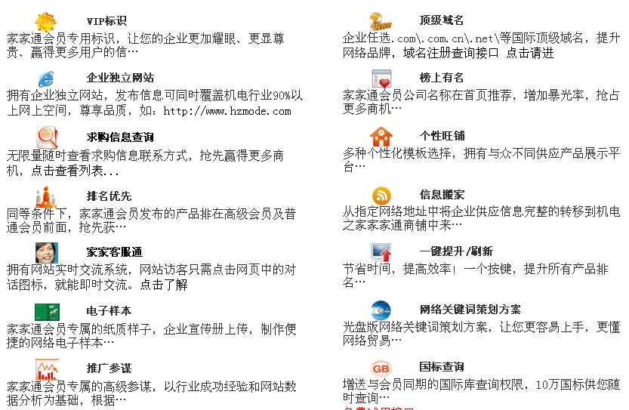
会员解说
1.vip会员发布信息在机电之家网站全国49个网站上同时推广，还包含推广优化在百度 谷歌等各大搜索引擎上，方便客户在不同地区不同渠道都可以找到您的产品。
2.排名优先 搜索优先。客户用相关的关键词收索信息时，vip会员的信息是排在最前面的，客户最先看到的就是您的信息。可以抓住客户量。
3.推广优化.vip会员有我们技术一对一无限关键词优化推广，可以根据你要求加强优化推广，还将赠送网络关键词策划方案，让你发布信息更能和客户收索关键词想一致。

